Chapitre 10 : Décider d’un investissement (calculer sa rentabilité)

Problématique :

L’investissement est un pari sur l’avenir, traduisant à la fois un risque mais aussi une certaine confiance qui entraîne des dépenses actuelles et des gains futurs.

Avant de réaliser un investissement, l’unité commerciale doit évaluer les retombées en termes de flux financiers de cet investissement.
Est-ce que le retour sur investissement va être supérieur à ce que l’entreprise a risqué ? Quels outils financiers vont permettre de déterminer si un investissement va être rentable ou non ?

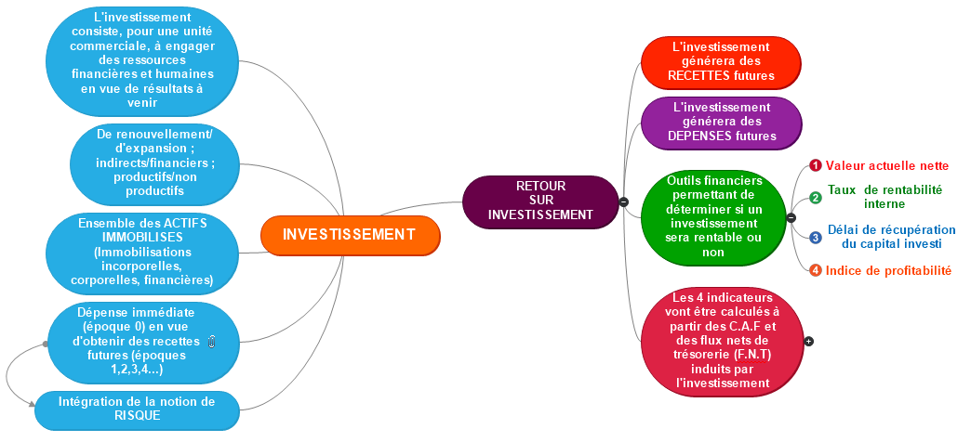

I) Les caractéristiques d’un investissement

L’investissement : Coût d’acquisition hors taxes (montant H.T) ;

La durée de vie : Durée d’utilisation de l’investissement ;

La valeur résiduelle : Valeur de l'investissement à la fin de la période d'utilisation (H.T) ;

La capacité d’autofinancement (C.A.F) : Recettes et dépenses générées par l’investissement.

Contexte (D’après sujet de BTS)



Le magasin Super U de Rouillac est soucieux d’adapter son offre aux caractéristiques de sa zone de chalandise de plus en plus demandeuse de produits Bio. Il profite du dernier réaménagement du magasin pour créer un univers Bio, implanté sur 300 m² au fond du magasin. Cet univers regroupe les produits Bio (Bio frais et secs) mais aussi les produits régionaux, l’épicerie fine, le commerce équitable et la diététique.
Le réaménagement nécessite d’investir dans du mobilier.
L’investissement s’élèvera à 40 000 € HT au début de l’année 2026 et est programmé sur 5 années (la valeur résiduelle du matériel étant nulle à la fin de la période). Le bien sera amorti selon le mode linéaire.

Charges prévisionnelles en € (hors dotations aux amortissements) ► DEPENSES :
2026 | 2027 | 2028 | 2029 | 2030
7 900 | 7 900 | 8 400 | 8 400 | 8 400

Chiffres d’affaires prévisionnels (en €) de l’univers ► RECETTES :
2026 | 2027 | 2028 | 2029 | 2030
17 780 | 18 033 | 19 067 | 18 800 | 18 800

L’impôt sur les sociétés est de 25 % du résultat avant impôt.
Pour financer cet investissement, l’unité commerciale a choisi d’utiliser ses fonds propres.
Le taux annuel d’actualisation retenu est de 6 %.
Les montants seront arrondis à l’euro le plus proche.

Votre mission : Déterminer si le projet d’investissement présenté ci-dessus est rentable

II) Le calcul de la capacité d’autofinancement (C.A.F)

On va calculer les capacités d’autofinancement prévisionnelles générées par l’investissement.

- Remarque préalable : La C.A.F se calculera en tenant compte de l’impact de l’impôt sur les sociétés (dont le taux normal est de 25 %)

Résultat après impôt (Résultat net) = Résultat avant impôt – impôt sur les sociétés

- Rappel : La capacité d'autofinancement (CAF) d'une unité commerciale représente l'ensemble des ressources dégagées par l'unité au cours d'un exercice du fait de ses opérations de gestion.

C.A.F. = (Produits encaissés + encaissables) – (Charges décaissées + décaissables)

RECETTES DEPENSES

- Calcul de la capacité d’autofinancement (à partir du résultat net)

Résultat net (Résultat après IS) |  | Reprise sur amortissements, provisions et dépréciations
Résultat net (Résultat après IS) |  | Capacité d'autofinancement (C.A.F)
Dotations aux amortissements, provisions et dépréciations |  | Capacité d'autofinancement (C.A.F)

Prévisions de CAF liées à l’investissement (Super U Rouillac) :

 | Année | 0 | 1 | 2 | 3 | 4 | 5
 |  | 01/01/2026 | 31/12/2026 | 31/12/2027 | 31/12/2028 | 31/12/2029 | 31/12/2030
 | Produits d’exploitation encaissés | 0 | 17 780 | 18 033 | 19 067 | 18 800 | 18 800
- | Charges d’exploitation décaissées | 0 | 7 900 | 7 900 | 8 400 | 8 400 | 8 400
- | Dotations aux amortissements | 0 | 8 000 | 8 000 | 8 000 | 8 000 | 8 000
= | Résultat avant impôt | 0 | 1 880 | 2 133 | 2 667 | 2 400 | 2 400
- | Impôt sur les sociétés | 0 | 470 | 533 | 667 | 600 | 600
= | Résultat net | 0 | 1 410 | 1 600 | 2 000 | 1 800 | 1 800
+ | Dotations aux amortissements | 0 | 8 000 | 8 000 | 8 000 | 8 000 | 8 000
= | Capacité d'autofinancement | 0 | 9 410 | 9 600 | 10 000 | 9 800 | 9 800

- Retrouver le montant de l’impôt sur les sociétés au 31/12/2026 (470 €)

Impôt sur les sociétés = Résultat avant impôts x 25%

1880 x 25% = 470 €

- Retrouver le montant de la dotation aux amortissements prévue au 31/12/2026 (8 000 €)

Durée d’amortissement = 5 ans
Taux d’amortissement = 1/5 = 20 %

Dotation aux amortissements = 40 000 / 5
ou 40 000 x 20 % = 8 000 €

- Terminer l’élaboration du tableau ci-dessus
III) Méthodes de détermination de la rentabilité d’un investissement

Le critère de la Valeur actuelle nette (VAN)

- Cette méthode consiste à actualiser les flux nets de trésorerie à l'époque initiale de l'investissement. (époque 0 = date de l’investissement). Le taux d'actualisation est donné.

- Un projet est rentable en cas de valeur actuelle nette positive. Entre plusieurs projets de même valeur, on choisira celui dont la V.A.N est la plus élevée.

Pour calculer la V.A.N d’un projet, il faut connaître les flux nets de trésorerie (F.N.T) générés chaque année par l’investissement.

- Calcul des flux nets de trésorerie (ou cash flow)
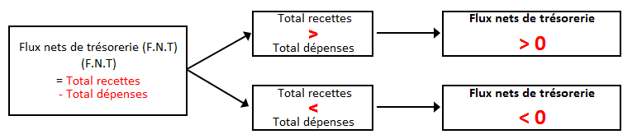

- Compléter le tableau suivant :

Dépenses et recettes liés à l’investissement | Recette | Dépense | Augmente les F.N.T | Diminue les F.N.T
Capacité d’autofinancement | x |  | x
Valeur résiduelle | x |  | x
Investissement |  | x |  | x

- Terminer le calcul des flux nets de trésorerie (F.N.T) (Super U Rouillac)
Rappel : La valeur résiduelle est nulle

 | Année | 0 | 1 | 2 | 3 | 4 | 5
 |  | 01/01/2026 | 31/12/2026 | 31/12/2027 | 31/12/2028 | 31/12/2029 | 31/12/2030
 | Produits d’exploitation encaissés | 0 | 17 780 | 18 033 | 19 067 | 18 800 | 18 800
- | Charges d’exploitation décaissées | 0 | 7 900 | 7 900 | 8 400 | 8 400 | 8 400
- | Dotations aux amortissements | 0 | 8 000 | 8 000 | 8 000 | 8 000 | 8 000
= | Résultat avant impôt | 0 | 1 880 | 2 133 | 2 667 | 2 400 | 2 400
- | Impôt sur les sociétés | 0 | 470 | 533 | 667 | 600 | 600
= | Résultat net | 0 | 1 410 | 1 600 | 2 000 | 1 800 | 1 800
+ | Dotations aux amortissements | 0 | 8 000 | 8 000 | 8 000 | 8 000 | 8 000
= | Capacité d'autofinancement | 0 | 9 410 | 9 600 | 10 000 | 9 800 | 9 800
- | Investissement | 40 000
+ | Valeur résiduelle |  |  |  |  |  | 0
= | Flux nets de trésorerie (F.N.T)  (ou cash-flow) | -40 000 | 9 410 | 9 600 | 10 000 | 9 800 | 9 800

- Calcul des flux nets de trésorerie actualisés à l’époque 0

L’actualisation permet la prise en compte du paramètre « temps ». Actualiser, c’est rendre “actuelles” des sommes d’argent perçues à des dates différentes afin de les comparer (selon le principe de l’équivalence des capitaux).
L’actualisation est une notion réciproque de la capitalisation.

FNT actualisés époque 0 = F.N.T année n x (1+i)^{-n}

- Calcul de la valeur actuelle nette (V.A.N) :

Valeur actuelle nette (V.A.N)
= Somme des CAF actualisés (à l’époque 0)
+ Valeur résiduelle actualisée (à l’époque 0)
- Montant de l’investissement

Calculer le montant de la valeur actuelle nette (V.A.N) du projet d’investissement (Super U Rouillac)
Rappel : Le taux d’actualisation est de 6 %

 | Année | 0 | 1 | 2 | 3 | 4 | 5
 |  | 01/01/2026 | 31/12/2026 | 31/12/2027 | 31/12/2028 | 31/12/2029 | 31/12/2030
 | Produits d’exploitation encaissés | 0 | 17 780 | 18 033 | 19 067 | 18 800 | 18 800
- | Charges d’exploitation décaissées | 0 | 7 900 | 7 900 | 8 400 | 8 400 | 8 400
- | Dotations aux amortissements | 0 | 8 000 | 8 000 | 8 000 | 8 000 | 8 000
= | Résultat avant impôt | 0 | 1 880 | 2 133 | 2 667 | 2 400 | 2 400
- | Impôt sur les sociétés | 0 | 470 | 533 | 667 | 600 | 600
= | Résultat net | 0 | 1 410 | 1 600 | 2 000 | 1 800 | 1 800
+ | Dotations aux amortissements | 0 | 8 000 | 8 000 | 8 000 | 8 000 | 8 000
= | Capacité d'autofinancement | 0 | 9 410 | 9 600 | 10 000 | 9 800 | 9 800
- | Investissement | 40 000
+ | Valeur résiduelle |  |  |  |  |  | 0
= | Flux nets de trésorerie (F.N.T) | -40 000 | 9 410 | 9 600 | 10 000 | 9 800 | 9 800
 | F.N.T actualisés à 6 % époque 0 | -40 000 | 8 877,36 | 8 543,97 | 8 396,19 | 7 762,52 | 7 323,13
 | Cumul F.N.T actualisés époque 0 | -40 000 | -31 122,64 | -22 578,67 | -14 182,48 | -6 419,96 | 903,17
Valeur actuelle nette (V.A.N) au taux de 6%

- Conclure :

Avec un taux d’actualisation de 6 %, le projet est RENTABLE car la valeur actuelle nette est positive (903,17 €)

Le directeur du magasin sait maintenant que le projet sera rentable au taux de 6 %. Il vous demande si ce projet le sera au taux de 7 %

- Faut-il refaire l’intégralité du tableau précédent (cf. Page 5) ? Justifier votre réponse

Non, il ne faut pas refaire l’intégralité du tableau. Le seul changement est le taux d’actualisation qui passe de 6 % à 7 %.
Il suffit de calculer les flux nets de trésorerie actualisés au taux de 7 % (à l’époque 0) et de les cumuler.
Seules les 2 dernières lignes du tableau sont à refaire.

- Calculer la V.A.N du projet au taux de 7 %

Année | 0 | 1 | 2 | 3 | 4 | 5
 | 01/01/2026 | 31/12/2026 | 31/12/2027 | 31/12/2028 | 31/12/2029 | 31/12/2030
Flux nets de trésorerie (F.N.T) | -40 000 | 9 410 | 9 600 | 10 000 | 9 800 | 9 800
F.N.T actualisés à 7 % (époque 0) | -40 000 | 8 794,39 | 8 385,01 | 8 162,98 | 7 476,37 | 6 987,26
Cumul F.N.T actualisés époque 0 | -40 000 | -31 205,61 | -22 820,60 | -14 657,62 | -7 181,25 | -193,99

- Conclure :

Avec un taux d’actualisation de 7 %, le projet n’est pas RENTABLE car la valeur actuelle nette est négative (-193,99 €)

Commenter le schéma ci-dessous :
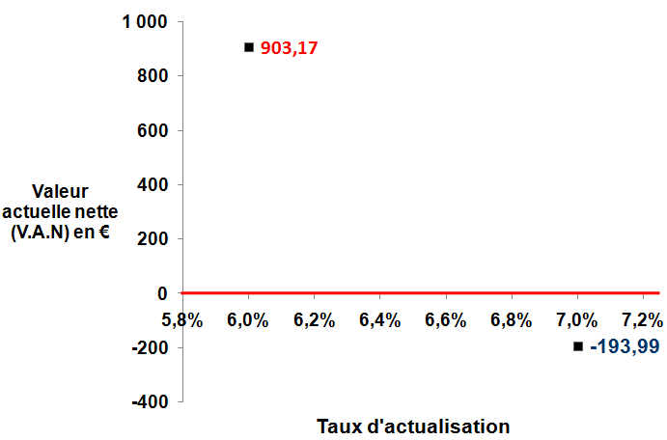

Au taux d’actualisation de 6 %, la VAN est positive. Avec un taux de 7 %, la VAN est négative.
Il existe donc un taux d’actualisation, compris entre 6 % et 7 % pour lequel la VAN est égale à 0

B) Le taux de rentabilité interne (T.R.I) ► ou le taux interne de rentabilité (T.I.R)

- Le taux de rentabilité interne (TRI) est le taux d’actualisation i pour lequel la V.A.N est nulle. Le TRI est un outil de décision à l'investissement. Un projet d'investissement ne sera généralement retenu que si son TRI prévisible est suffisamment supérieur au taux bancaire, pour tenir compte notamment de la prime de risque propre au type de projet.
- Entre plusieurs projets, sera retenu celui dont le TRI est plus élevé.

- Vérifier que le taux de rentabilité interne (TRI) du projet est de 6,82 %

Année | 0 | 1 | 2 | 3 | 4 | 5
 | 01/01/2026 | 31/12/2026 | 31/12/2027 | 31/12/2028 | 31/12/2029 | 31/12/2030
Flux nets de trésorerie (F.N.T) | -40 000 | 9 410 | 9 600 | 10 000 | 9 800 | 9 800
F.N.T actualisés époque 0 | -40 000 | 8 809,21 | 8 413,29 | 8 204,31 | 7 526,89 | 7 046,33
Cumul F.N.T actualisés époque 0 | -40 000 | -31 190,79 | -22 777,50 | -14 573,19 | -7 046,30 | 0,00

- Le TRI se calcule par approximations successives :

- Rechercher deux taux : l’un donnant une V.A.N positive, et l’autre donnant une V.A.N négative ;
- Déterminer le T.R.I

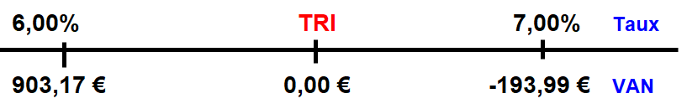

Entre 6 % et 7 %, la V.A.N baisse de : | 1 097,16 € | 1%
Le TRI est atteint quand la VAN baisse de : | 903,17 € | x
x = 1% * (903,17 / 1 097,16) = | 0,82%
Le TRI est donc égal à 6 % + 0,82% soit : | 6,82%

C) Le critère du délai de récupération du capital investi (D.R.C)

Le délai de récupération du capital actualisé correspond au temps nécessaire pour que l’unité commerciale récupère le capital investi dans le projet.
Il suffit de faire le cumul des F.N.T actualisés à l’époque 0. Lorsque celui-ci dépasse 0, le D.R.C actualisé a été atteint. Entre plusieurs projets, sera retenu celui dont le DRC est le plus court.
Remarque : Le DRC peut se calculer à partir du cumul des F.N.T non actualisés (DRC simple). Cette méthode sera obligatoirement utilisée si aucun taux d’actualisation ne figure dans l’énoncé.

- Commenter le schéma ci-dessous :

N.B : L’année 4 correspond à l’année 2029 ; l’année 5 correspond à l’année 2030

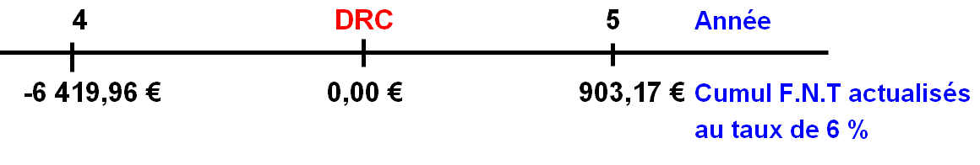
A la fin de l’année 4 (31/12/2029), le cumul des FNT actualisés est inférieur à 0. Le DRC n’a pas été encore atteint en 2029.
A la fin de l’année 5 (31/12/2030), le cumul des FNT actualisés est supérieur à 0.
Le DRC a donc été atteint durant l’année 2030

Pour calculer précisément la date de récupération du capital investi, une interpolation linéaire est nécessaire.
Calculer le délai de récupération du capital du projet :

Entre 4 ans et 5 ans, Les FNT cumulés augmentent de | 7 323,13 € | 12 mois
Le DRC est atteint quand le cumul des FNT = 0 soit | 6 419,96 € | x
x = 12 * 6 419,96 / 7 323,13 = | 10,52 mois
Le DRC est égal à 4 ans + 10,52 mois soit | 4 ans et 11 mois

D) L’indice de profitabilité

Lorsqu’on veut choisir entre plusieurs investissements de montant différent, la VAN en valeur absolue n’a pas de sens. On utilisera alors l’indice de profitabilité.
Entre plusieurs projets, on choisira le projet dont l’indice de profitabilité est le plus élevé.

Indice de profitabilité = VAN + 1
Investissement

Un projet est rentable si l’indice de profitabilité est supérieur à 1

- Calculer l’indice de profitabilité (Investissement Super U Rouillac)

Valeur actuelle nette (taux de 6%) | 903,17 €
Montant investissement | 40 000,00 €
Indice de profitabilité | 1,023 (>1)

- Conclure

L’indice de profitabilité est supérieur à 1. Le projet est rentable (au taux de 6 %)



Entre deux projets de montant identique, on choisira celui dont...

la V.A.N est la plus élevée
le T.R.I est le plus élevé
le D.R.C est le plus court
l’indice de profitabilité est le plus élevé

